目黒区立東山社会教育館平成30年度社会教育講座
障害のある人と“働く”こと
★だれもが、働き、つながり、生きやすい社会にするために連続講座で考えます。
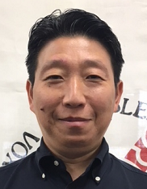
障害のある人にとって“働く”とは
１
1/26（土）
午後2：00～4：00
講師 崔 栄繁氏
認定NPO法人ＤＰＩ日本会議（※）
議長補佐
障害者が働く際に関わる法律、実際の働き方や制度とその目的など、“働く”ことの基本を学びます。
※特定非営利活動法人ＤＰＩ（障害者インターナショナル）日本会議

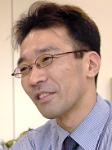
ともに働く場では
2/16（土）
午後2：00～4：00
2
～私には障がいがある。そして就職した！～
企業で働く当事者の講師と同僚の方から、“ともに働く場”の現状をお聞きします。
講師 佐野俊也氏 ほか
アビリティーズ・ケアネット株式会社本店第二営業部特販課長

働く障害当事者が語り合う場の必要性

当事者が語り合い悩みや工夫を話し合う場についてお聞きします。
3/ 9（土）
午後2：00～4：00
3
難病カフェの取り組み
難病者の生活・就労の実態
目黒障害者就労支援センターの取り組み
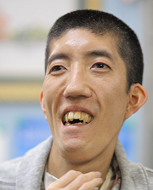
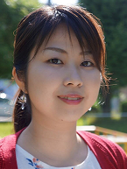


講師 白井誠一朗氏
認定NPO法人ＤＰＩ日本会議 事務局次長
講師 池崎 悠氏
難病ＮＥＴ．ＲＤｉｎｇ福岡代表
講師 岩原あゆみ氏
目黒障害者就労支援センター センター長・社会福祉士

会場：東山社会教育館（東急田園都市線「池尻大橋」徒歩7分）
対象：目黒区在住・在学・在勤の方優先 ２０人（先着）
主催：目黒区教育委員会
申込み
問合せ
目黒区立東山社会教育館（月曜日休館）
〒153-0043 目黒区東山3-24-2 電話 3791-4611 FAX 3791-4585
電話・ＦＡＸ・窓口・電子申請で、記入事項 1,「障害のある人と“働く”こと」講座 ２,氏名 ３,住所 ４,電話・FAX番号 ５,年代 を添えてお申し込みください。
□全ての回に参加ができなくてもお申し込みいただけます。
□保育（2歳以上の未就学児）希望や、手話通訳の希望は、開催日の10日前までにご相談ください。

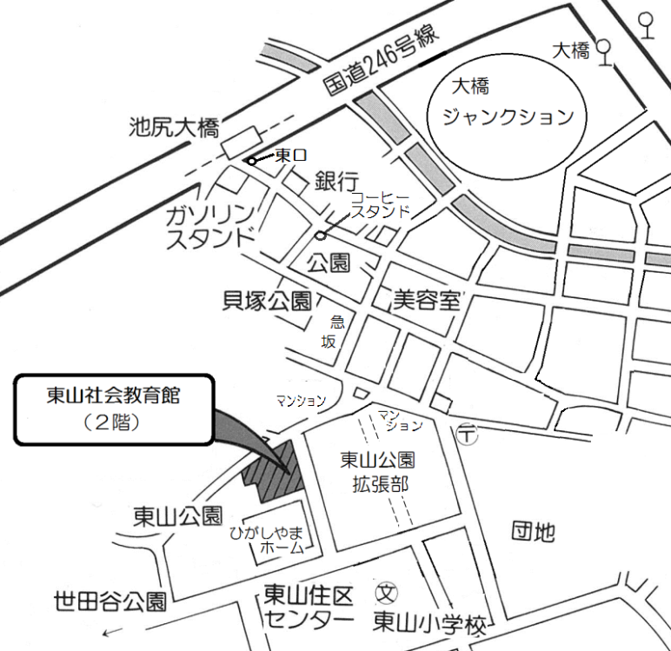
講師プロフィール
会場案内
電車：東急田園都市線池尻大橋駅 東口徒歩 ７分
バス：目黒―野沢龍雲寺 寿福寺前バス停
徒歩１０分
渋谷―大井町駅 大橋バス停 徒歩１０分
★講座受講者用の駐車場はありません。障害等による駐車スペースの希望は事前にお知らせください。
〈FAX送信票〉東山社会教育館宛 ＦＡＸ ０３－３７９１－４５８５
障害のある人と“働く”こと 申し込み
ご記入またはチェック（☑）をして送信してください。
（フリガナ）  氏 名 | （ ） | 年代 | 代
住 所 | 〒 | 在勤  在学 | □  □
電話（ＦＡＸ）番号 | （ ）
通信欄
欠席する回、保育や手話通訳の希望、駐車（台数限りあり）の必要などがあればご記入ください。
ご記入いただいた内容は本事業以外には使用しません。
第1回 崔 栄繁氏 （さい たかのり）
1999年よりDPI権利擁護センターのスタッフとなり、現職に至る。担当は障害者権利条約関係、差別禁止法関係、韓国に関する業務等。重度障害者の介助歴7年。
第2回 佐野俊也氏 （さの としや）
1992年、交通事故で脊髄を損傷。1994年、株式会社アビリティーズ社（現アビリティーズ・ケアネット株式会社）に入社。さまざまな部門の担当を経て、現在モビリティー製品・介護機器全般を担当。
第3回 白井誠一朗氏（しらい せいいちろう）
生まれつきの難病、先天性ミオパチーにより15歳の時に病気が進行。2016年よりDPI日本会議事務局次長。障害や難病の当事者の立場から障害者の地域生活の確立や権利擁護を中心に取り組む。
第３回 池崎 悠氏 （いけざき はるか）
15歳の時に、慢性炎症性脱髄性多発神経炎（CIDP）を発症。就職活動を通じ、当事者との交流、啓発活動の必要性を感じ、2013年、Rare Disease Day福岡実行委員会を結成。改称した現団体を主宰。
第3回 岩原あゆみ氏（いわはら あゆみ）
2009年から目黒障害者就労支援センター勤務。地域における就労支援ネットワークの充実を図っている。趣味はリコーダー、目黒区のオーケストラに所属。
電子申請での申し込みは、目黒区ホームページ http://www.city.meguro.tokyo.jp/→イベント情報 →講演・講座→「障害のある人と“働く”こと」→ページ内電子申請リンク から、どうぞ。

